电子版学位论文提交流程

图书馆主页http://lib.cmc.edu.cn在“常用服务”下选择“学位论文”，或通过地址http://222.197.129.120:808/eps/Index.aspx直接进入学位论文管理系统。点“论文提交”图1。

图1 学位论文管理系统首页
- 注册
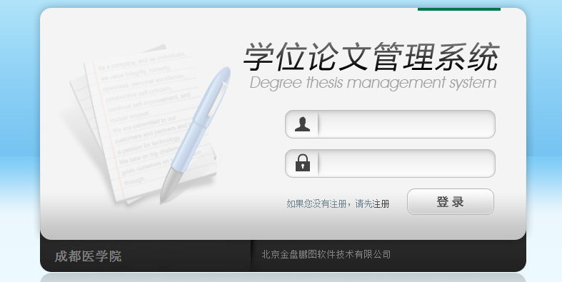
点击“注册”图2

图2 注册
提交电子版学位论文首先必须进行注册，注册界面如图3所示。请同学们在注册时，必须确保所有信息真实准确，尤其是学号；院系与专业从下拉列表框中选择，若有院系或专业不在选择之列，请及时向图书馆反映。密码必须保存好，否则下次进入不了提交页面。
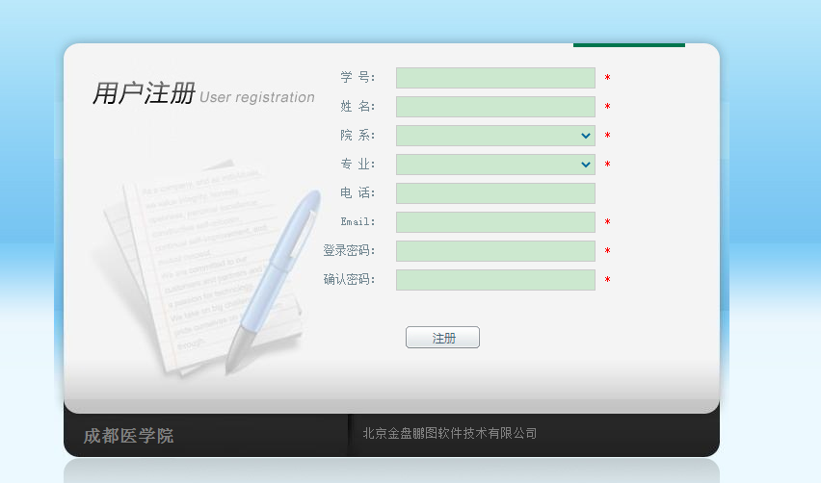
图3 信息注册
二、信息确认
请同学们认真阅读图4页面信息，然后点击“提交”页面。
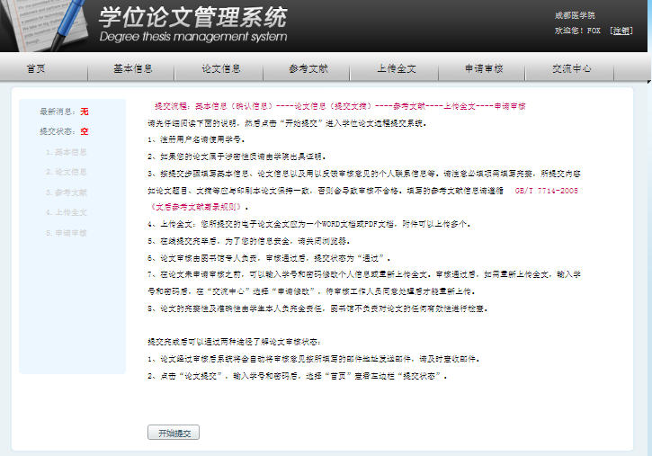
图4 信息提示页面
如果个人信息正确，则点击“确认”。
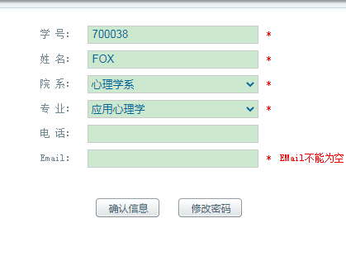
图5 确认个人信息
三、提交文摘
提交文摘页面见图6。凡选项前有红色“*”标识，则该项必须填入或选择内容。
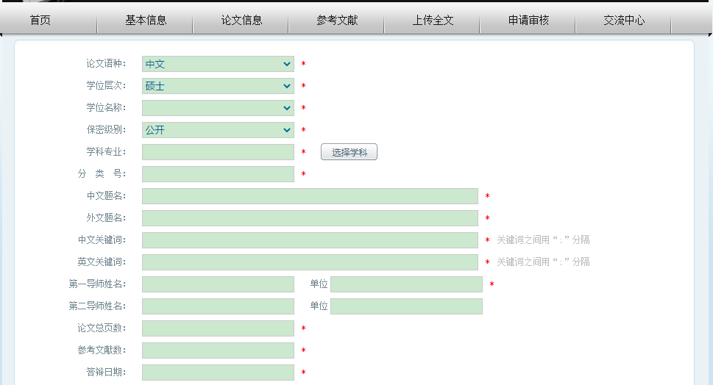
图6 文摘提交页面
选择“学科代码”时，在新页面中进行，展开学科树，点击学位论文所属专业，在上面的文本输入框中会自动出现相应学科代码，然后点击确定，如；“学位”选择拟授予的学位类型；“保密级别”选“公开”；“关键词”之间用空格分隔。
四、提交参考文献
点“参考文献”选择“批量新增”图7加入参考文献。
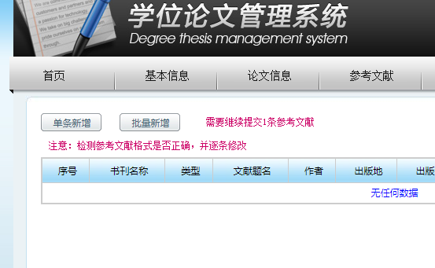
图7加入参考文献
五、提交全文
上传“论文全文”（仅支持IE浏览器上传）。
六、审核
图书馆论文审核。
七、申请修改
如果提交的论文有误，可以在系统申请修改。

